Τρίτη 8 Δεκεμβρίου 2020
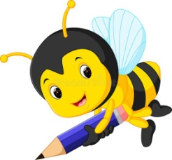
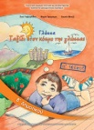
Γλώσσα
Βιβλίο: σελ 76-77
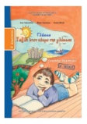
Τετράδιο Εργασιών: σελ 47
Εργασίες στο Τετράδιο Εργασιών: Άσκηση 8 ( σελ 47)
Ανάγνωση: Τον διάλογο από το κείμενο στη σελίδα 76 του βιβλίου.
Ορθογραφία - Αντιγραφή: Χωχαρούπα είναι η Χώρα των Χαρούμενων Παιδιών. ( 3 φορές)
Αν θέλω: Εξασκούμαι σε εργασίες από το ψηφιακό μελίσσι.
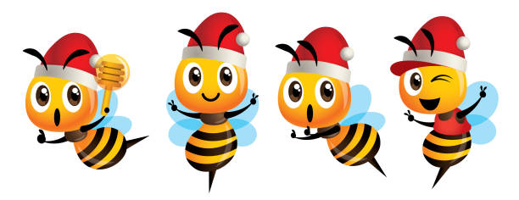
Μαθηματικά
Εξάσκηση σε πράξεις μέχρι το 100
Άσκηση στο Πράσινο Τετράδιο: Βρίσκω το συμπλήρωμα ως το 100
45+.........+..........=100 | 72+........+..........=100
85+.........+..........=100 | 64+........+..........=100
65+.........+..........=100 | 83+........+..........=100
75+.........+..........=100 | 51+........+..........=100
35+.........+..........=100 | 46+........+..........=100
15+.........+..........=100 | 37+........+..........=100

Αν θέλω: Εξασκούμαι σε εργασίες από το ψηφιακό μελίσσι.
Τις εργασίες, αν θέλετε, μπορείτε να μου τις στέλνετε όλες μαζί στο τέλος της εβδομάδας για να τις διορθώνω(email: k_tmaria@hotmail.gr).
Με πολλή αγάπη
η δασκάλα σας
Κουτελίδα Μαρία
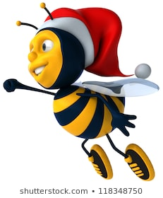
16 μέρες για τα Χριστούγεννα!

